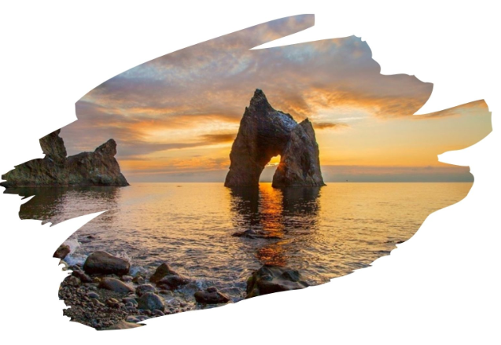

ФЕОДОСИЯ - КОКТЕБЕЛЬ
Экскурсионный тур
1 день

Стоимость тура: 2 500 руб./чел.

05:00 |  | Выезд группы автобусом из Краснодара от Драмтеатра. Переезд в Феодосию (~350 км).
 |  | Часть пути (19км) проедем по Крымскому мосту, который является одним из крупнейших мостов в России.
11:00 |  | Прибытие в Феодосию. Завтрак (свой сухой паек). Встреча с экскурсоводом.
 |  | Обзорная экскурсия по Феодосии, которая была основана 2530 лет назад греками из Милета и в переводе с греческого означает «Богом данная». Знакомство с памятниками архитектуры, истории, природы: памятник И.К. Айвазовскому, Фонтан Айвазовского, генуэзская крепость XIV-XV вв. с сохранившимися оборонительными башнями, православные храмы Феодосии XIII-XIV в.в, Александровская площадь, Итальянский бульвар, Сквер И.К. Айвазовского.
 |  | По желанию посещение дома - музея А.С.Грина. Знакомство с Гринландией – романтической страной, рождённой в книгах Грина и населённой героями его рассказов и романов.
13:00 |  | Обед (по желанию за доп. плату).
 |  | Выезд в Коктебель.
 |  | При благоприятной погоде: знакомство с древним потухшим вулканом Кара-Даг – символом всего Юго-Восточного Крыма. (Прогулка на катере – 1 час 30 мин.) Путешествие проходит вдоль четырёх вулканических хребтов Кара-Дага – настоящего геологического заповедника, где представлены все возможные формы геологического рельефа, а уникальная скала Золотые ворота напоминает арку в море.
17:00 |  | Садимся на автобус и выезжаем в Краснодар.
22:00 |  | Прибытие в Краснодар (время указано ориентировочно).

ООО ТК «СЕЛЕНА» оставляет за собой право изменять порядок и время проведения экскурсий, сохраняя программу в целом!

В стоимость туров включено:  - проезд на комфортабельном автобусе;  - экскурсионное обслуживание;  - страховка от несчастного случая. | Дополнительно оплачивается:  - питание на маршруте;  - вход.билет в дом-музей «А.С.Грина» - 260/210 руб.  - Прогулка на катере в Коктебель – 1000 руб./чел.
Туристам необходимо иметь с собой: паспорт/свидетельство о рождении, полис ОМС

ООО Туристическая компания «СЕЛЕНА»  350058, Россия, город Краснодар, ул. Ставропольская, 330  info@selena-travel.ru | www.selena-travel.ru  +7 861 233 74 00 | 231 04 24 | 235 85 65 | 233 75 98 | SELENA_TRAVEL_COMPANY +7 988 387 81 27

